【卓越远航】青春志愿行，奉献新征程时间：2024-03-04
为大力弘扬雷锋精神和志愿服务精神，3月3日上午，学院青年志愿者组织参加了在南湖博学广场举办的“志愿建功新时代，青春筑梦新征程”志愿服务文化节风采展示，学院党委副书记王珺、团委书记王红红参加活动。
学院的志愿者们精心准备了展位，设计了趣味横生的互动游戏，如安全标识你画我猜、安全知识竞答、安全来找茬等，让同学们在游戏中掌握常见安全标语，并对宿舍消防安全、灭火器分类等安全知识有了更深刻的认识。活动火爆，吸引了大小朋友们的驻足。
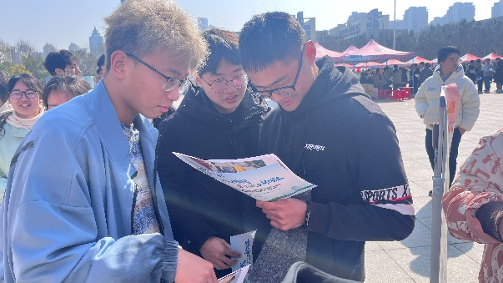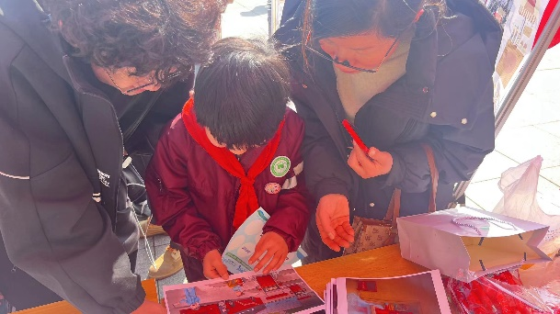
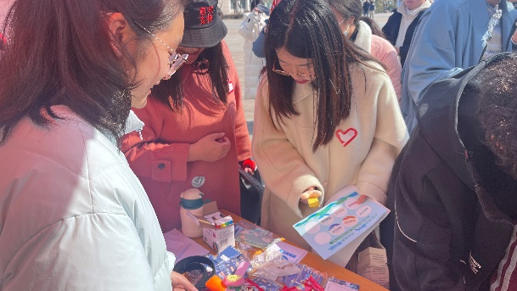
学校张笛副校长一行在学院展位参观，并对“平安果”志愿服务队、“安应蓝盾”志愿服务队扎根校园、辐射社区和企业，深耕安全志愿服务活动的表现表示肯定，希望今后服务队能够继续发挥雷锋精神、志愿服务精神和专业特长，在为平安校园建设做出贡献的同时增长自身才干，增强时代责任。
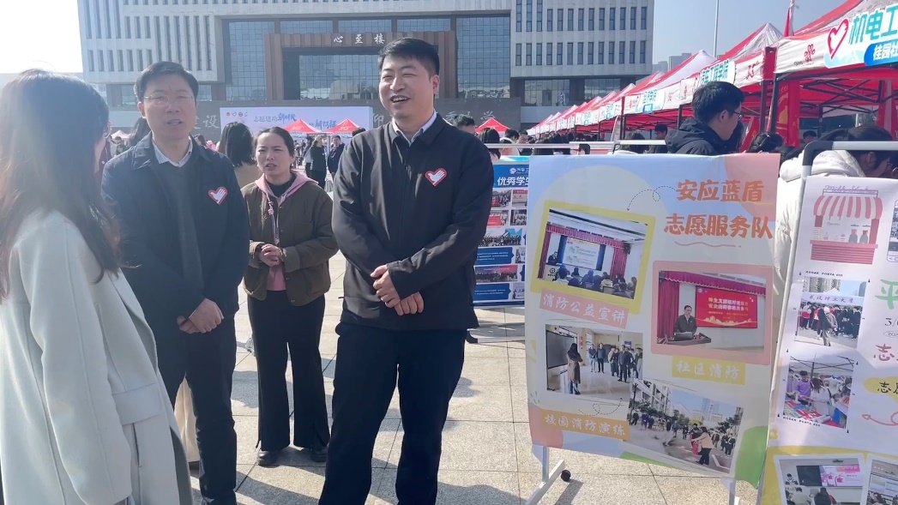
学院结对的武昌府社区、北港社区团委负责人也前来学校参与活动，并与学院续签了“大学生社区计划”共建协议，为未来青年志愿者进社区开展志愿服务活动奠定了良好基础。
通讯员：于浩 编辑：王红红 审核：王珺

